ประกาศองค์การบริหารส่วนตำบลด่านช้าง
เรื่อง รายชื่อผู้มีสิทธิเข้ารับการเลือกสรรเป็นพนักงานจ้างขององค์การบริหารส่วนตำบล
......................................
ตามที่องค์การบริหารส่วนตำบลด่านช้าง อำเภอบรรพตพิสัย จังหวัดนครสวรรค์ ได้ประกาศ รับสมัครบุคคลทั่วไปเพื่อเลือกสรรเป็นพนักงานจ้างขององค์การบริหารส่วนตำบล ในประเภทพนักงานจ้างทั่วไป จำนวน 1 ตำแหน่ง คือ ตำแหน่ง พนักงานขับเครื่องจักรกลขนาดเบา จำนวน 1 อัตรา โดยกำหนดรับสมัครเข้ารับการเลือกสรรฯ ตั้งแต่วันที่ 11 ตุลาคม 2562 ถึงวันที่ 22 ตุลาคม 2562 ไปแล้วนั้น

บัดนี้ การรับสมัครบุคคลทั่วไปเพื่อเลือกสรรเป็นพนักงานจ้างขององค์การบริหารส่วนตำบลด่านช้าง ได้เสร็จสิ้นแล้ว จึงขอประกาศรายชื่อผู้มีสิทธิเข้ารับการเลือกสรรเป็นพนักงานจ้างขององค์การบริหารส่วนตำบล ในประเภทพนักงานจ้างทั่วไป ดังต่อไปนี้

ตำแหน่ง พนักงานขับเครื่องจักรกลขนาดเบา
- นายธนะชัย นาคพันธ์ เลขประจำตัวสอบ 001
คณะกรรมการตรวจสอบคุณสมบัติฯ ได้ตรวจสอบคุณสมบัติและข้อมูลจากใบสมัคร และเอกสารหลักฐานต่างๆ ที่ผู้สมัครได้ยื่นและรับรองว่าเป็นผู้มีคุณสมบัติครบถ้วนแล้ว ดังนั้น หากปรากฏภายหลังว่าผู้สมัครเข้ารับการเลือกสรรเป็นพนักงานจ้างรายใดมีคุณสมบัติไม่ตรงตามประกาศรับสมัครฯ จะถือว่า ผู้มีสิทธิรายนั้นเป็นผู้ขาดคุณสมบัติและไม่มีสิทธิเข้ารับการเลือกสรรเป็นพนักงานจ้างขององค์การบริหาร ส่วนตำบลด่านช้าง

ทั้งนี้ หากผู้มีสิทธิเข้ารับการเลือกสรรเป็นพนักงานจ้างขององค์การบริหารส่วนตำบลด่านช้างท่านใดมีปัญหาไม่เข้าใจเกี่ยวกับการดำเนินการรับสมัครบุคคลทั่วไปเพื่อเลือกสรรเป็นพนักงานจ้างขององค์การบริหารส่วนตำบล ให้ติดต่อสอบถามข้อมูลเพิ่มเติมได้ที่ สำนักปลัดองค์การบริหารส่วนตำบล องค์การบริหารส่วนตำบลด่านช้าง อำเภอบรรพตพิสัย จังหวัดนครสวรรค์ โทรศัพท์หมายเลข 0-5621-7583 ในวันและเวลาราชการ
จึงประกาศมาให้ทราบโดยทั่วกัน
ประกาศ ณ วันที่ 25 เดือน ตุลาคม พ.ศ. 2562
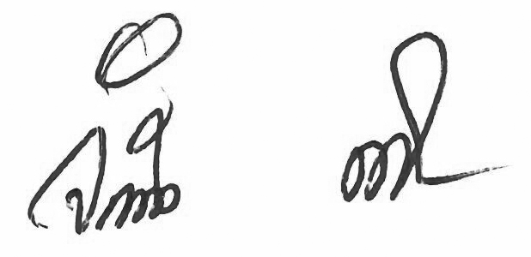

(นายจำปี ติดยงค์)
นายกองค์การบริหารส่วนตำบลด่านช้าง

